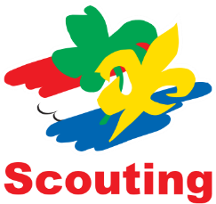
Inschrijfformulier Scouting Uithoek, Alphen a/d Rijn (versie 2025)

Ik geef hierbij op als jeugdlid van Scouting Uithoek, mijn kind:
Voornaam kind: ______________________(j/m) Achternaam: ____________________
Geb. Dat. kind: __________________________ Geb. plaats: ____________________
Straat: __________________________ Huisnummer: ____________________
Postcode: __________________________ Woonplaats: ____________________
IBAN : __________________________ t.n.v. ____________________
Naam contact 1:__________________________ Naam contact 2 ____________________
Telnr 1: __________________________ Telnr 2: ____________________
E-mail 1:________________________________ E-mail 2:__________________________

Bij speltak: Bevers / Welpen / Kabouters / Verkenners / Gidsen / Rowans / Sherpa’s / Pivo’s

Wat kunt u voor Scouting Uithoek betekenen? Bijvoorbeeld vanuit uw werk?___________________
_______________________________________________________________________________

Met ondertekening stemt u in met de hieronder vermelde voorwaarden.
1. U gaat akkoord met het Huishoudelijk Reglement van Scouting Nederland en Scouting Uithoek. Hierin staat ook dat er jaarlijks een financiële actie is waaraan alle leden deelnemen.
2. U geeft Scouting Uithoek, tot wederopzegging, machtiging voor het automatisch innen van de contributie van uw bankrekening. U kunt een incasso binnen 56 dagen laten terugboeken.
3. U bent akkoord dat Scouting Uithoek u niet apart een doorlopend machtigingsformulier stuurt en dat Scouting Uithoek op basis van dit inschrijfformulier de doorlopende machtiging voor u invult.
4. De contributie van het kwartaal waarin opgezegd wordt, moet in zijn geheel worden voldaan.
5. Opzeggen van het lidmaatschap moet altijd schriftelijk geschieden aan het adres van de ledenadministratie en mondeling of schriftelijk bij de betreffende speltak.
6. U geeft Scouting Uithoek toestemming om foto’s van uw kind te maken en deze te plaatsen op bijvoorbeeld onze website, ons clubblad en Facebook.

Contributie bij betaling via automatische incasso bedraagt per 1-1-2025 € 44,50 (Bevers € 22,25). Dit wordt jaarlijks geïndexeerd. Handmatige contributiefactuur betalingen worden verhoogd met € 1,- administratiekosten. Betalingen te voldoen op NL53RABO0301611580 ovv ‘naam kind + periode’.

Graag het formulier invullen, ondertekenen en ingescand of goed gefotografeerd verzenden aan de Ledenadministratie via ledenadministratie@deuithoek.nl. Als er vragen of bijzonderheden zijn, dan kunt u dit aangeven in uw bericht aan de ledenadministratie en/of bij de speltakleiding.

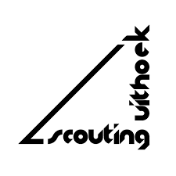
Naam __________________________
Datum __________________________
Plaats __________________________
Handtekening __________________________

